

*e*

ensemble on peux

faire mieux

**Fiche de travail N :(2 )**

Nom : _________________ Classe : (2A+B) Date : _______________

**Objectif savoir les membres de la famille**

1. **Ecris**

|  |
| --- |
| **Le père – la mère- le frère- la grand –mère- le grand -père - la sœur** |

|  |  |
| --- | --- |
| Père Stock Illustrations, Vecteurs, & Clipart – (190,942 Stock  Illustrations) | **____père __________** |
| Petite Fille Embrasser L'illustration De La Mère Clip Art Libres De Droits  , Svg , Vecteurs Et Illustration. Image 84643832. | **_______mère_______** |
| Grandmother's Day Child Family - Grand Mere Clipart - Free Transparent PNG  Clipart Images Download | **_______grand mère ________** |
| Grand Père, Peut Stock Photo, La Photographie De Stock PNG - Grand Père,  Peut Stock Photo, La Photographie De Stock transparentes | PNG gratuit | **_____grand père __________** |
| Royaltyfree, Frère, De La Fratrie PNG - Royaltyfree, Frère, De La Fratrie  transparentes | PNG gratuit | **___frère __________** |
| Soeur, Le Papier Peint Du Bureau, De La Fratrie PNG - Soeur, Le Papier  Peint Du Bureau, De La Fratrie transparentes | PNG gratuit | **________soeur_______** |

1. **Décris ta famille الاجابات مختلفة كل طالب حسب افراد عائلته لكن يجب الالتزام بذكر افراد العائلة كما هو مبين+ذكر عدد الاخوة او الاخوات في حال وجودهم**

**__________bonjour_________________**_

  **_Sarra _________________________ .**j’ai un**_______________grand père _**

**et une _grand- mére ____________**

**Mon _______pére _______s’ appelle __George________et** **ma mére __________**

**s’ appelle __Sophia __________ .**

**.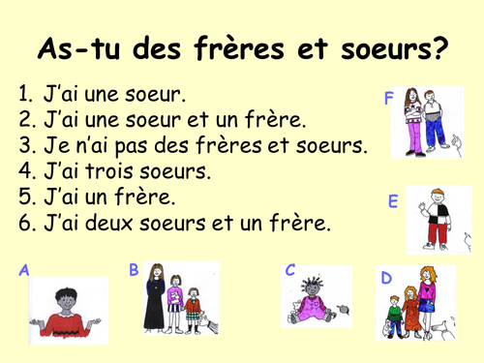 . J’ ai deux sœurs _____________(sœurs)**

**et j’ai _____un frére ___________.(fréres )**



